# 《游戏开发技术实践》

学习笔记

彭滨

# Pycharm 安装、破解

## 下载地址

### Pycharm2019.1.2

[*https://pan.baidu.com/s/1Sqve90K5Wqd2BB7aWn1B5g*](https://links.jianshu.com/go?to=https%3A%2F%2Fpan.baidu.com%2Fs%2F1Sqve90K5Wqd2BB7aWn1B5g) 提取码: 4tm5

### Pycharm2019.1.2破解补丁

[https://pan.baidu.com/s/14MNzQtWtad6F1JsRDMACeQ](https://links.jianshu.com/go?to=https%3A%2F%2Fpan.baidu.com%2Fs%2F14MNzQtWtad6F1JsRDMACeQ) 提取码: 58px

## 破解教程

<https://www.cnblogs.com/hyf20131113/p/10900836.html>

<https://www.jianshu.com/p/355a6920116f>

## 使用教程

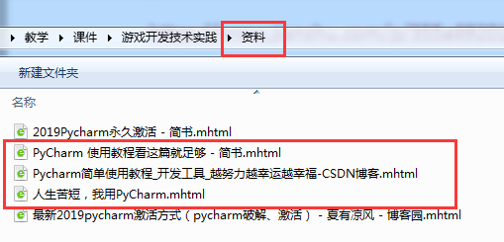

# Python 安装

## Python官方下载地址

<www.python.org>

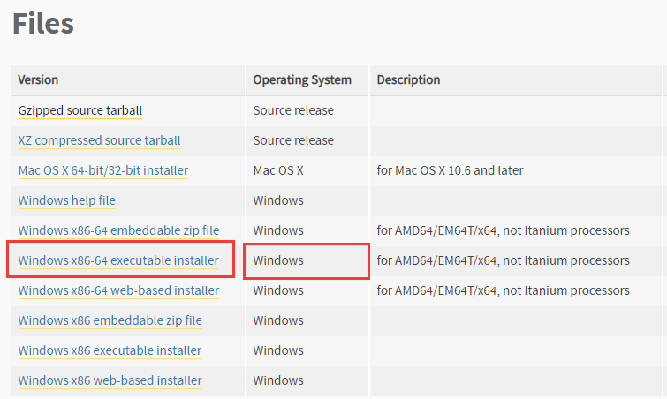

# Python 常用命令

## 查看Python版本号

### 1.未进入python shell

*python --version*

### 2.进入python shell，有两种方法

#### 方法一：

*help()*

#### 方法二：

*import sys*

*sys.version*

## Python安装路径

(windows CMD提示符) *where python*

## Python虚拟环境

### 001 安装 Virtualenv （python2）

*pip install virtualenv*

*virtualenv --version*

### 002 创建虚拟环境

*Virtualenv XXXX（虚拟环境名）python2*

*python –m venv xxxx python3*

### 003 激活虚拟环境

*XXXX\Scripts\activate*

## Python 包管理

### 001 pip

*pip -V*

*python -m pip install --upgrade pip*

### 002 查看安装包

*pip list --format columns*

### 003 Requirements.txt

*pip freeze >requirements.txt*

*pip install -r requirements.txt*

*pip uninstall -r requirements.txt*

### 003 pygame

*pip install pygame==1.9.6*

*pip uninstall pygame*

### 004 whl格式包安装

拷贝whl文件到 …Lib\site-packages 文件夹下，在该文件夹下打开cmd窗口。（资源管理器，在该文件夹下 shift+鼠标右键）

*pip install XXX.whl*

*pip install pygame-1.9.6-cp36-cp36m-win_amd64.whl*

### 005 国内镜像网站安装

*pip install -i 镜像网站 pygame==1.9.6*

*pip install pygame==1.9.6 -i 镜像网站*

清华：<https://pypi.tuna.tsinghua.edu.cn/simple>

阿里云：<http://mirrors.aliyun.com/pypi/simple/>

中国科技大学 <https://pypi.mirrors.ustc.edu.cn/simple/> (比较好用)

华中理工大学：<http://pypi.hustunique.com/>

山东理工大学：<http://pypi.sdutlinux.org/>

豆瓣：<http://pypi.douban.com/simple/>

### 006 tar.gz 格式包的安装

# Pyinstaller

## 安装

*pip install pyinstaller*

在 PyInstaller 模块安装成功之后，在 Python 的安装目录下的 Scripts目录下会增加一个 pyinstaller.exe 程序，接下来就可以使用该工具将 Python 程序生成 EXE 程序

强烈建议使用 pip 在线安装的方式来安装 PyInstaller 模块，不要使用离线包的方式来安装，因为 PyInstaller 模块还依赖其他模块，pip 在安装 PyInstaller 模块时会先安装它的依赖模块。

## 命令

*pyinstaller Option XXXXXX.py*

pyinstaller基本Options参数如下：

-F：打包后只生成单个exe格式文件；

-D：默认选项，创建一个目录，包含exe文件以及大量依赖文件；

-c：默认选项，使用控制台(就是类似cmd的黑框)；

-w：不使用控制台；

-p：添加搜索路径，让其找到对应的库；

-i：改变生成程序的icon图标。

**Note**：使用pyinstaller的时候要注意python虚拟环境以及python项目路径

## 实例

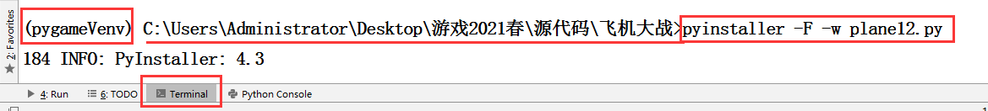

*pyinstaller -F -w plane12.py*

PyInstaller 将在当前目录下 生成build、dist 目录，还有一个.spec 文件，在dist目录下看到有一个 plane12.exe 文件，这就是使用 PyInstaller 工具生成的 EXE 程序。

**Note** ： 这种方式没有打包资源文件，相应的资源文件请按开发时的组织形式（文件、文件夹）复制过来

## 打包资源文件

### 1、添加如下代码到源程序，或当成模块导入

#coding:utf-8

import sys

import os

#生成资源文件目录访问路径

def resource_path(relative_path):

if getattr(sys, 'frozen', False): #是否Bundle Resource

base_path = sys._MEIPASS

else:

base_path = os.path.abspath(".")

return os.path.join(base_path, relative_path)

#访问res文件夹下a.txt的内容

filename = resource_path(os.path.join("res","a.txt"))

### 2、生成.spec 文件

*pyi-makespec -F -w plane12.py*

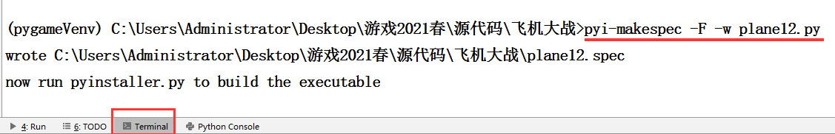

### 3、编辑spec 文件

## 4、生成EXE文件

*pyinstaller -F -w plane12.spec*

### 4、参考资料

<http://c.biancheng.net/view/2690.html>

<https://blog.csdn.net/Jayden_Gu/article/details/94134409>

https://www.cnblogs.com/darcymei/p/9397173.html

# Pycharm常用快捷键

## 1、常用快捷键

| **快捷键** | **功能** |
| --- | --- |
| Ctrl + / | 行注释（可选中多行） |
| Ctrl + Alt + L | 代码格式化 |
| Ctrl + Alt + I | 自动缩进 |
| Tab / Shift + Tab | 缩进、不缩进当前行（可选中多行） |
|  |  |
| Ctrl + Shift +/- | 展开/折叠全部代码块 |
| Ctrl + B/鼠标左键 | 转到方法定义处 |

## 2、查找/替换(Search/Replace)

| **快捷键** | **功能** |
| --- | --- |
| F3 | 下一个 |
| Shift + F3 | 前一个 |
| Ctrl + R | 替换 |
| Ctrl + Shift + F | 全局查找 |
| Ctrl + Shift + R | 全局替换 |

## 3、运行(Running)

| **快捷键** | **功能** |
| --- | --- |
| Alt + Shift + F10 | 运行模式配置 |
| Alt + Shift + F9 | 调试模式配置 |
| Shift + F10 | 运行 |
| Shift + F9 | 调试 |
| Ctrl + Shift + F10 | 运行编辑器配置 |
| Ctrl + Alt + R | 运行manage.py任务 |

## 4、调试(Debugging)

| **快捷键** | **功能** |
| --- | --- |
| F8 | 跳过 |
| F7 | 进入 |
| Shift + F8 | 退出 |
| Alt + F9 | 运行游标 |
| Alt + F8 | 验证表达式 |
| Ctrl + Alt + F8 | 快速验证表达式 |
| F9 | 恢复程序 |
| Ctrl + F8 | 断点开关 |
| Ctrl + Shift + F8 | 查看断点 |